- 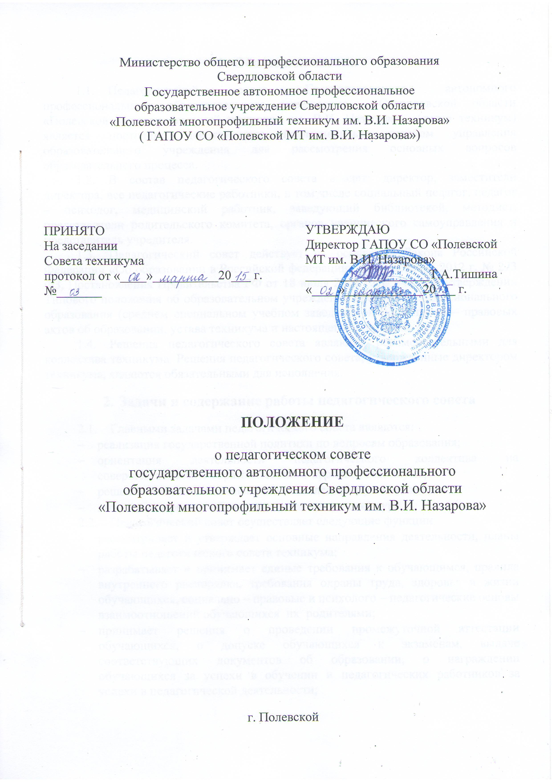Общие положения
  - Педагогический совет Государственного автономного профессионального образовательного учреждения Свердловской области «Полевской многопрофильный техникум им. В.И. Назарова» (далее техникум) является постоянно действующим коллегиальным органом управления образовательного учреждения для рассмотрения основных вопросов образовательного процесса.
  - В состав педагогического совета входят: директор, заместители директора, все педагогические работники, в том числе социальный педагог, педагог – психолог, медицинский работник, заведующий библиотекой, методист, представители родительского комитета, органов ученического самоуправления и представитель учредителя.
  - Педагогический совет действует на основании Закона Российской Федерации «Об образовании в Российской федерации» от 29 декабря 2012 г. № 273 ФЗ, Постановления Правительства РФ от 18 июля 2008 г. № 543 «Об утверждении Типового положения об образовательном учреждении среднего профессионального образования (среднем специальном учебном заведении)», нормативно – правовых актов об образовании, устава техникума и настоящего положения.
  - Решения педагогического совета являются рекомендательными для коллектива техникума. Решения педагогического совета, утвержденные директором техникума, являются обязательными для исполнения.
- Задачи и содержание работы педагогического совета
  - Главными задачами педагогического совета являются:
- реализация государственной политики по вопросам образования;
- ориентация деятельности педагогического коллектива на совершенствование образовательного процесса техникума;
- решение вопросов о зачислении, отчислении обучающихся;
- выпуске и переводе обучающихся на следующий курс.
  - Педагогический совет осуществляет следующие функции:
- рассматривает и утверждает основные направления деятельности, планы работы педагогического совета техникума;
- разрабатывает и принимает единые требования к обучающимся, правила внутреннего распорядка, требования охраны труда, здоровья и жизни обучающихся, социально – правовые и психолого – педагогические основы взаимоотношений обучающихся их родителями;
- принимает решения о проведении промежуточной аттестации обучающихся, о допуске обучающихся к экзаменам, выдаче соответствующих документов об образовании, о награждении обучающихся за успехи в обучении и педагогических работников за успехи в педагогической деятельности;
- заслушивает информацию и отчеты педагогических работников техникума, доклады педагогических руководящих работников по вопросам, связанным с организацией учебно – воспитательного процесса;
- подводит итоги образовательной деятельности техникума за полугодие, год;
- рекомендует педагогических работников, обучающихся и студентов техникума к награждению.
  - Разрабатывает, проводит мониторинг внедрения и выполнения ФГОС СПО.
  - Осуществлять анализ состояния и результатов учебно – воспитательного, учебно – методического и учебно – производственного процессов и на их основе определяет пути и средства совершенствования работы.
  - Рассматривает вопросы взаимодействия с органами ученического и родительского самоуправления, Советом техникума.
- Организационная деятельность педагогического совета
  - Председателем педагогического совета является директор техникума.
  - Педагогический совет избирает из своего состава секретаря, который работает на общественных началах.
  - Педагогический совет работает по плану, который является составляющей частью плана работы техникума.
  - Педагогический совет собирается по мере необходимости, но не реже 1 раза в два месяца.
  - Заседание педагогического совета техникума считается правомочным, если на нем присутствовало не менее 2/3 членов педагогического совета.
  - Решения педагогического совета принимаются большинством голосов при наличии на заседании не менее двух третей его членов. При равном количестве голосов решающим является голос председателя педагогического совета.
  - Организация выполнения решений педагогического совета осуществляет директор техникума и ответственные лица, указанные в решении.
  - Результаты выполнения решений сообщаются членам Педагогического совета на последующих заседаниях.
  - Директор техникума, в случае несогласия с решением педагогического совета, приостанавливает выполнение решения, извещает об этом учредителя, который в трехдневный срок при участии заинтересованных сторон, рассматривает данное заявление, ознакомившись с мотивированным мнением большинства членов педагогического совета, выносит окончательное решение по спорному вопросу.
- Права и ответственность педагогического совета
  - Педагогический совет имеет право:
- создавать временные творческие коллективы (объединения) с приглашением специалистов различного профиля, консультантов для выбора рекомендаций с последующим их рассмотрением на педагогическом совете;
- принимать окончательное решение по спорным вопросам, входящим в его компетенцию;
- приглашать на свои заседания обучающихся, родителей, социальных партнёров, учредителей и т.д. для решения вопросов, входящих в компетенцию педагогического совета.
Лица, приглашенные на заседание, пользуются правом совещательного голоса.
Педагогический совет ответственен:
- за выполнение программы и плана работы техникума;
- за соответствие принятых решений законодательству в сфере образования;
- за принятие конкретных решений по каждому рассматриваемому вопросу с указанием ответственных лиц и сроков исполнения;
- рассмотрением других вопросов, определённых настоящим Положением
- Документация педагогического совета
  - Заседания педагогического совета оформляются протоколом, который хранится в делах техникума.
  - В книге протокол фиксируется ход обсуждения, вынесенных на заседании вопросов, предложения и замечания членов педагогического совета.
  - Протоколы подписываются председателем и секретарем совета.
  - Нумерация протоколов ведется от начала учебного года.
  - Книга протоколов педагогического совета техникума входит в его номенклатуру дел и предается по акту.
  - Книга протоколов пронумеровывается постранично, прошнуровывается, скрепляется подписью директора и печатью техникума.

